ДЕНЬ 1

Тема: Этапы доставки.
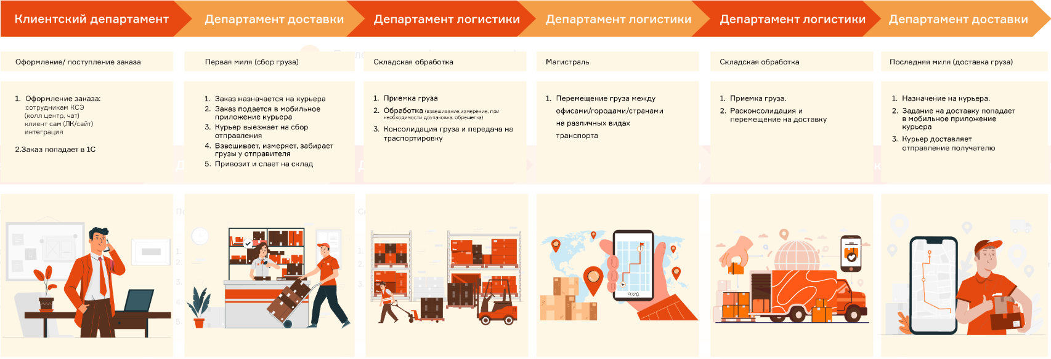

Заказ в КСЭ — это запрос на вызов курьера.

Консолидация грузов — это объединение нескольких грузов от нескольких разных отправителей для более удобной их транспортировки одним транспортом.

Физическая накладная — это документ, сопровождающий отправление.
Накладная в системе 1С — системный дубликат этого документа, закрепляющийся за отправлением и транслирующий всю необходимую информацию о доставке. Именно эта накладная отображается в мобильном приложении курьера.

ДЕНЬ 2

Тема 1. Виды груза.
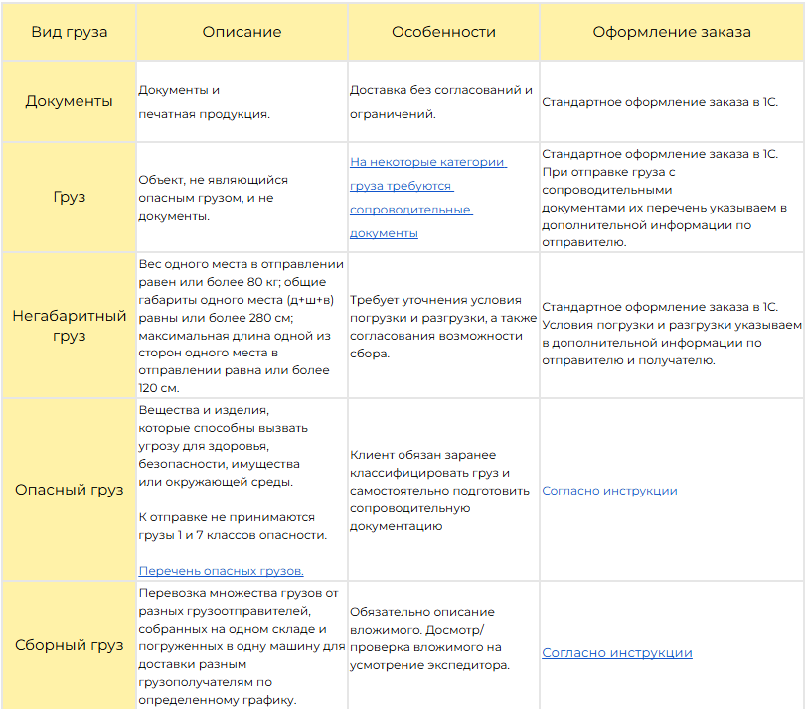

Минимальный вес груза и документов при отправке по РФ = 0,500 гр.

Опасный груз

Опасные грузы — это вещества и изделия, которые могут представлять угрозу для здоровья людей, окружающей среды или имущества при транспортировке. Отправитель обязан соблюдать требования к упаковке и маркировке, которая должна быть сертифицирована, обеспечивать герметичность и предотвращать утечки или разливы.
Классы опасных грузов
Опасные грузы подразделяются на 9 классов опасности.
1 (взрывоопасные) и 7 (радиоактивные) классы опасности – не перевозим!
Документация
В зависимости от способа транспортировки, отправителю необходимо подготовить следующие документы:
- Наземные перевозки
- Накладная — основной документ, содержащий данные о грузе, отправителе и получателе.
- Паспорт безопасности — документ, подтверждающий возможность безопасной перевозки груза.
- Авиа перевозки
- Накладная — основной документ для перевозки груза.
- Паспорт безопасности — документ, подтверждающий возможность безопасной перевозки груза.
- Декларация на опасный груз — подтверждает, что груз классифицирован и упакован в соответствии с правилами IATA. Декларация заполняется со стороны КСЭ в соответствии с тарифами.
Направлять паспорт безопасности на проверку в КСЭ не требуется.

Отправитель обязан:
- Самостоятельно классифицировать опасный груз в соответствии с Правилами перевозки опасных грузов, IATA и ГОСТ 19433-88.
- Соблюдать требования по упаковке и маркировке груза.
- Оформить всю необходимую документацию до начала транспортировки и приложить к грузу при передаче курьеру
- Выбрать соответствующий тариф при оформлении заказа и детально прописать содержимое отправки в описании
Нарушение требований может привести к отказу в перевозке или штрафным санкциям.
При отправке опасного груза без уведомления КСЭ о том, что он является опасным, клиенту выставляется штраф 60 000 рублей.

Литиевые батареи, не входящие в состав оборудования или неупакованные совместно с ним, запрещены к перевозке авиатранспортом.
Коэффициент – 2 (выставляется автоматически при выборе в 1С вида груза "Опасный груз").
Тема 2: Виды клиентов и способы оплаты
Все способы оплаты, упомянутые в схеме – пронумерованы в соответствии с приоритетом предложения клиенту.
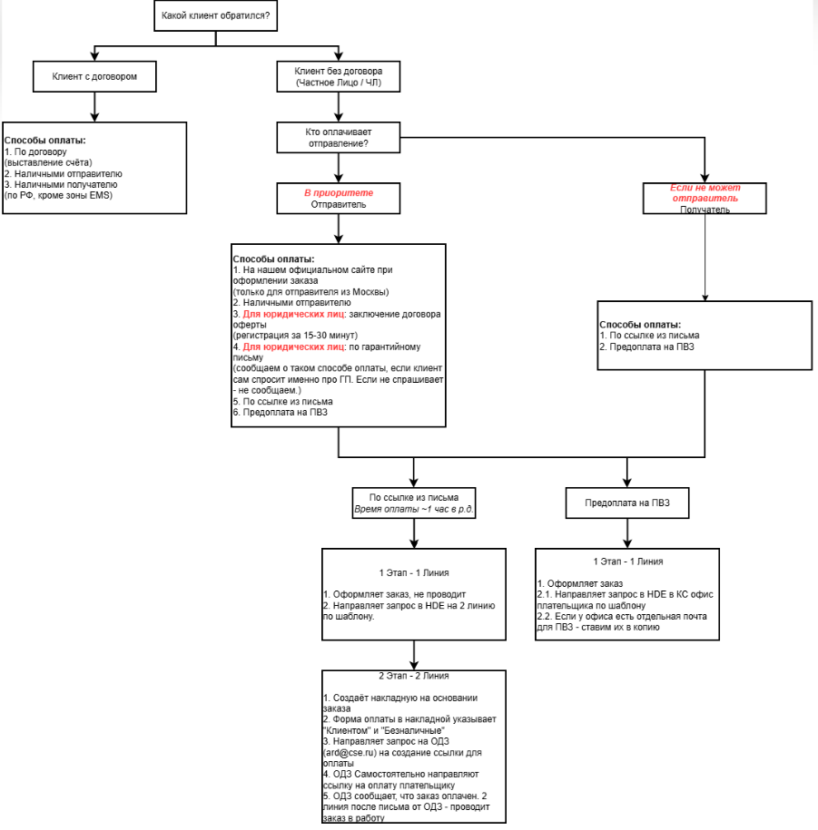

Метод оплаты «Наличными» включает в себя:
- Бумажные деньги без сдачи;
- Банковской картой к терминалу курьера;
- QR-кодом курьеру.

А) По ссылке из письма
Как найти и использовать шаблон:
1. При создании заявки / подзаявки нажимаем на иконку шаблонов
(Серая, в форме книжки, в правом верхнем углу от области написания письма)
2. Выходит окно «Поиск по шаблонам». В поисковую строку этого окна вводим название шаблона – «Частное Лицо / УКАЗАТЬ НОМЕР ЗАКАЗА / Запрос письма для оплаты по ссылке для получателя»
3. Выбираем шаблон из выпадающего списка
4. При выборе шаблона – тема и тело письма автоматически заполняются
5. Редактируйте текст под те данные по заказу, которые вам нужны
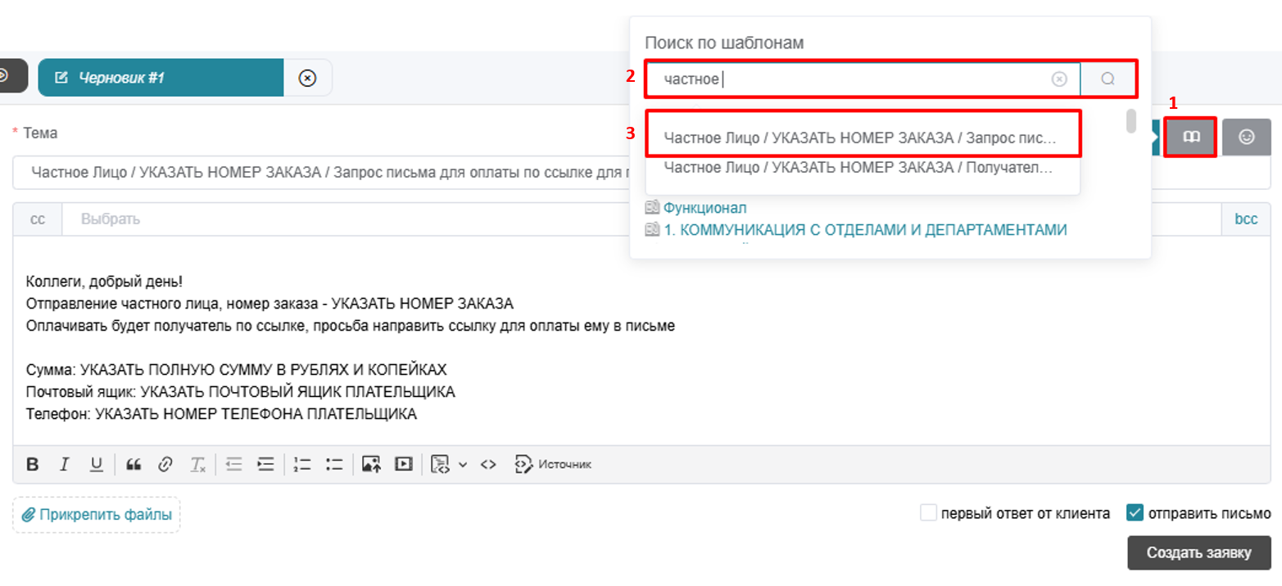
Б) Предоплата на ПВЗ
Как найти и использовать шаблон:
1. При создании заявки / подзаявки нажимаем на иконку шаблонов
(Серая, в форме книжки, в правом верхнем углу от области написания письма)
2. Выходит окно «Поиск по шаблонам». В поисковую строку этого окна вводим название шаблона – «Частное Лицо / УКАЗАТЬ НОМЕР ЗАКАЗА / Получатель принесёт предоплату наличными на ваш ПВЗ»
3. Выбираем шаблон из выпадающего списка
4. При выборе шаблона – тема и тело письма автоматически заполняются
5. Редактируйте текст под те данные по заказу, которые вам нужны
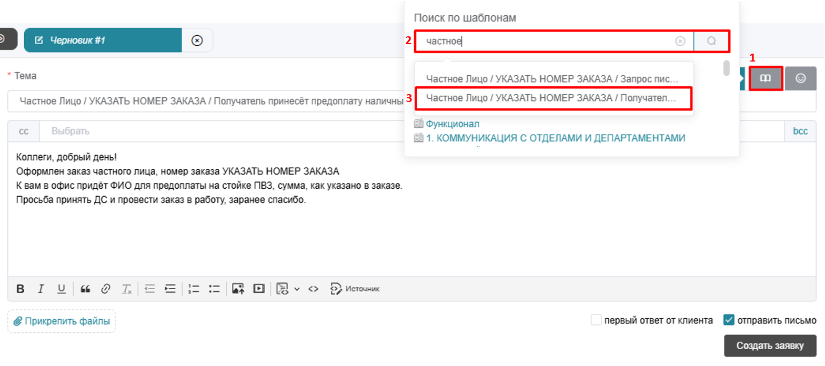
B2B – Бизнес для Бизнеса
В2С – Бизнес для Потребителя (Интернет магазин + Частные лица)

Тема 3: Срочности.

Доставка внутри города (внутригородская):

Срочная – самая оптимальная по срокам и стоимости.
- Оформление заказа на текущий день до 15:00 по местному времени в регионе.
- Сбор до 18:00 с момента оформления заказа, либо в минимальный трехчасовой интервал.
- Услуга доступна и договорникам, и частным лицам.
- Доставка на следующий рабочий день с 09:00 до 18:00.

Сверхсрочная – сбор и доставка день в день.
- Оформление заказа на текущий день до 11:00 по местному времени в регионе.
- Сбор и доставка до 18:00 с момента оформления заказа.
- Услуга доступна только договорникам.
- Уточнить у клиента адрес доставки;
- Указать Согласованную дату доставки.
Доставка внутри региона (внутрирегиональная):

Срочная – доставка внутри одной области в оптимальные сроки.
Сверхсрочная – ускоренная доставка внутри одной области.
- Заказы на сбор из областных городов, в которых нет офиса КС, размещаются до 12:00 (на сегодняшний день по местному времени).
- Заказы на сбор из основных городов, в которых есть офис КС, размещаются до 15:00 (на сегодняшний день по местному времени).
- Доступна всем клиентам.
В работе используем файл «Сервисная информация» для ознакомления с графиком работы областных населенных пунктов.
Доставка по России (между населенными пунктами по России):
Срочная – доставка по России в оптимальные сроки.
- Сроки рассчитываются согласно базе 1С.
- Оформление заказа на текущий день до 15:00 по местному времени в регионе.
- Доступна всем клиентам
Сверхсрочная – доставка по России в минимальные сроки.
- Сроки при доставке РФ-РФ считаем согласно базе.
- Время размещения заказа при сборе и доставке МСК – РФ, РФ – МСК смотрим согласно матрице в инструкции.
При сборе и доставке РФ – РФ обязательное согласование возможности сверхсрочной отправки с регионом.
Клиенту сообщить об обязательном выборе в накладной срочности – «Сверхсрочная» и в 9 пункте
указать: «доставка строго (указать дату, время)».
- Вес одного места до 30 кг. Габариты одного места не более, чем 50*50*50.
- К перевозке не принимаются опасные грузы, в том числе содержащие литий.
- Доступна всем клиентам.
- Указать Согласованную дату доставки
Эконом – наиболее экономичная доставка из/в Москвы и Московской области по России.
- Сроки рассчитываются согласно базе 1С. Если в 1С нет расчета, то по направлению эконома нет.
- В Норильск эконома нет!
- Оформление заказа на текущий день до 15:00 по местному времени в регионе.
- Вес одного места до 400 кг.
- Минимальный вес для отправки от 20 кг. по одной накладной.

ДЕНЬ 3
Расшифровка статусов в заказе:
Статус | Расшифровка
Принят | Заказ проведён и принят в работу
Обработка заказа | Диспетчер принял заказ в работу и выбирает курьера для назначения
Назначен курьер | Диспетчер назначил курьера на Сбор заказа
Курьер отправлен | На планшет курьера поступила информация о закреплении за ним заказа
Груз забран | Курьер забрал отправление
Сбор выполнен курьером | Курьер забрал отправление
Оформлена накладная | Курьер забрал отправление и привез его на склад
Трейс | При Сборе отправления возникли проблемы.  (подробную информацию можно посмотреть, открыв трейс)
Изменение параметров Сбора | Были внесены изменения.  (после данного статуса заказ повторно принимается в работу)
Запланировано время приезда курьера | Выставление курьером информации о приблизительном времени приезда на адрес сбора
Отменён | Заказ отменён. В трейсе перед отменой, как правило, указана причина

Расшифровка статусов в накладной:
Статус | Расшифровка
Пусто | Отправление ещё не поступило на склад
Заказ принят | В Примечании есть информация по дате и времени оформления заказа
Оформлена накладная | В Примечании есть информация по дате и времени оформления накладной
Первое поступление груза на склад | Первое поступление груза на склад
Груз поступил на место хранения | Груз поступил на склад
Груз измерен | После данного статуса можно узнать точные вес и габариты груза
Консолидация груза | Груз подготовлен к перевозке
Груз выбыл с места хранения | Груз передан перевозчику
Груз в транзите у перевозчика | Груз у перевозчика в пути к месту назначения
Груз получен агентом | Консолидация с грузом поступила в региональный КС, но ещё не разобрана
Груз поступил на место хранения | Консолидация разобрана и груз помещен на склад
Груз передан на доставку | Груз передан курьеру для осуществления доставки
Курьер отправлен | Курьер подтвердил в приложении получение груза
Доставка завершена | Курьер отметил в приложении доставку груза
Груз доставлен | ПОД: информация вводится ОВД с доставочной накладной
Трейс | В процессе доставки/транспортировки возникли проблемы.  (подробную информацию можно посмотреть, открыв трейс)
Груз включен в мастер накладную | Груз пересылается или возвращается отправителю в составе консолидации
Оформлена добавочная накладная | Груз досылается, пересылается или возвращается отправителю.  Данный статус обычно сопровождается трейсом с пояснением причины.  (исключение: вид доставки «с возвратом»)
Выбит кассовый чек | Курьер привёз финансовые средства в офис
Поступление ДС | Ответственный сотрудник внёс данные о поступлении денежных средств
Груз перемещён | Осуществляется перемещение груза на территории склада
Тема 2: Трейсы
это способ фиксации информации о проблемах или внесения дополнительных данных в заказ или накладную.

Если в заказе или накладной есть открытый трейс, сбор или доставка приостанавливается до его закрытия.

Трейс в заказе

Клиент может обратиться по следующим вопросам:
- Изменение данных по сбору (адрес, данные отправителя, отмена заказа)
- Уточнение данных по сбору (дополнительная информация для курьера)

Любое изменение данных по сбору в заказе должно быть через создание трейса.
Порядок действий при создании трейса в заказе:

- Выбрать: «Действия» - «На основании» - «Трейс»:
- Внести данные в поля «Код трейса» и «Расшифровка трейса» по смыслу. В поле «Доп. описание» внести информацию, которую сообщил клиент, в свободной форме:
- Далее трейс нужно сразу закрыть, выбрав расшифровку закрытия по смыслу:
- Затем нажать на кнопку «Провести и закрыть».

Трейс в накладной

Клиент может обратиться по следующим вопросам:
- Изменение параметров накладной (доставки) по просьбе клиента (Оформить возврат, оформить переадресацию. Изменить интервал дату/доставки. Утилизировать отправление. Оформить самовывоз).
- Уточнение данных по накладной (доставке) клиентом (Уточнен телефон получателя, Предоставлен дополнительный тел. номер получателя, Уточнен адрес получателя).

Порядок действий при создании трейса в накладной:

- В накладной выбрать «Создать на основании» - «Трейс»:
- Внести данные в поля «Код трейса» и «Расшифровка трейса» по смыслу. В поле «Доп. описание» внести информацию, которую сообщил клиент, в свободной форме:

В этом же поле прописываем ФИО и номер телефона того, кто вносит изменение в трейс (звонящего).
- Завершение создания трейса:
Если потребуются дальнейшие уточнения (например, подтверждение переадресации в другой населенный пункт от менеджера), то трейс остается открытым, его нужно провести кнопкой «Провести и закрыть»
Если дополнительных уточнений не потребуется, нужно поставить галочку для автоматического закрытия трейса и внести в поле «Результат решения проблемы» вариант по смыслу:

При закрытии трейсов:
Сотрудники самостоятельно отслеживают закрытие трейсов через отчеты.
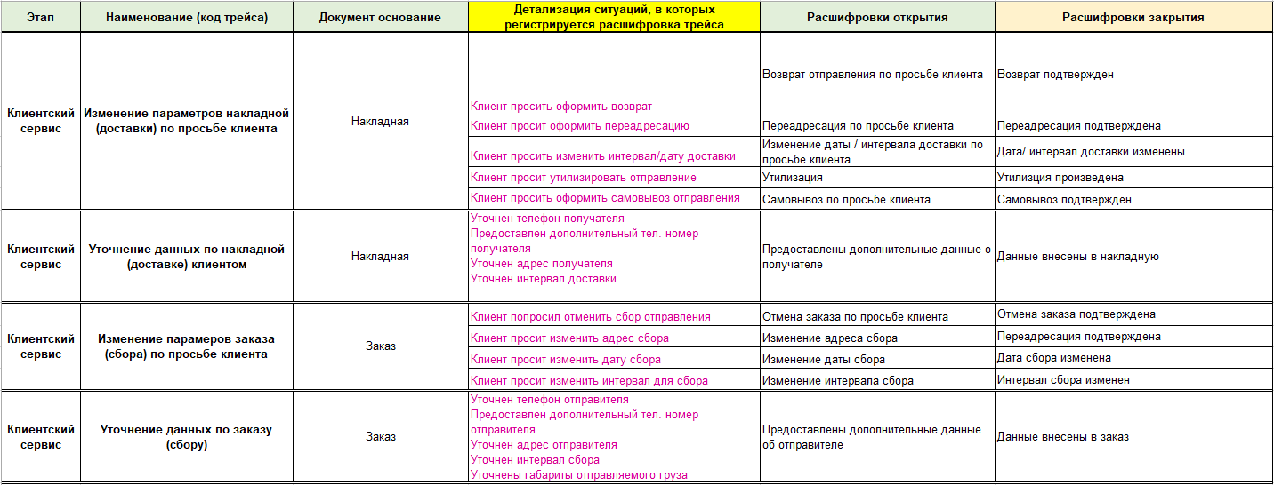

ДЕНЬ 4

6.4. Температурный режим
Описание услуги доставки с температурным режимом:
Услуга включает в себя перевозку грузов с соблюдением определенного температурного режима.
Грузы перевозятся в термобоксах, которые с помощью аккумуляторов холода(хладоэлементов), «сухого льда» и «жидкого азота» поддерживают необходимую температуру, которая контролируется термодатчиками.
Боксы могут быть разных размеров. Возможный температурный режим от -198 °С до +25 °С.
Клиент может использовать свои термобоксы, либо воспользоваться термобоксами и термодатчиками компании КСЭ.
Температурные режимы, осуществляемые в рамках договора:
1 - 25…-15°С;
2. +2…+8°С;
3. +2…+25°С;
3. +15…+25°С;
4. -78,33°С (сухой лед);
5. -198°С (жидкий азот).

Что можем перевозить:
- электронные приборы, технические масла и смеси, стройматериалы, образцы промышленной химии, такие как клей, герметик, при этом обязательно нужно уточнять является ли груз опасным - необходим паспорт безопасности,
- продукты питания (мороженое, йогурты, масло, консервы, алкоголь, кондитерские изделия, морепродукты и т.п.),
- медицинские изделия, медицинские препараты (шприцручки, шприцы, флаконы, инъекции для уколов, пробирки с кровью, любые лекарственные препараты (кроме наркотических).
Кому доступна услуга перевозки температурных грузов:
1. Клиентам с мед. договором (без согласования) . В 1С договор данной категории отображается с добавлением «МР», например: 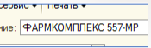
2. Частным лицам (за наличный расчет при отправке, заказ оформляется на карточку частного лица необходимого региона)
3. Остальным категориям клиентов (по согласованию с подразделением за искл.оферты)

Особенности доставки
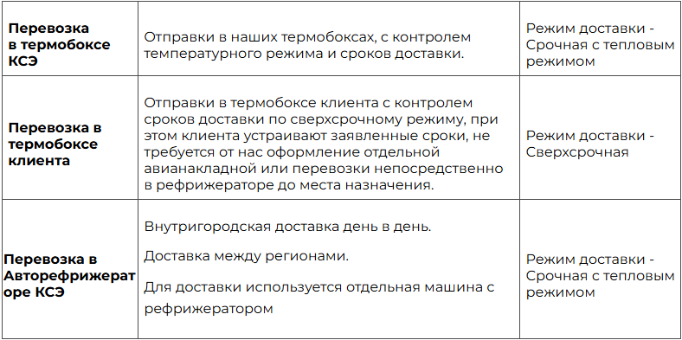

Перевозка в термобоксах КСЭ.
Перевозка осуществляется по всей России (запросы на отправления с зоной обслуживания EMS, ЕАЭС и иные /сложные запросы отправляются в согласованном формате на почту подразделения, см ниже),
Заказы по сбору в Москве, МО, СПб и ЛО, а так же регионам со сроком доставки на следующий день, принимаются до 16-00 со сбором на следующий рабочий день.*
*заказы с использованием термобоксов КСЭ необходимо оформлять до 15-00 накануне дня сбора, так как требуется подготовка термобокса.
При оформлении заказа в выходной день - сбор с подготовленным термобоксом КСЭ возможен не ранее, чем на второй рабочий день.
При сборе из региональных городов уточняем у Подразделения по работе с биоматериалами возможную дату сбора, т.к. необходимо время для отправки подготовленного термобокса в нужный город.
Расчет стоимости перевозки в 1C в термобоксе КСЭ, оформление заказов.
Оператор самостоятельно проводит оформление заказов и расчет стоимости отправки по простым запросам клиентов, т.е:
1. Если клиент отправляет 1 место
2. Из / в регионы обслуживания КС с температурным режимом (Мск/МО, СПб/ЛО)
3. Габариты отправления не превышают размеры 53*37*26
Температурные режимы:
+2...+8°С (самый распространённый);
+2...+25°С;
+15...+25°С;
- 25...-15 °С.
Согласовываем с клиентом стоимость, оформляем и сохраняем заказ. Клиента необходимо предупредить о необходимости наличия с грузом сопроводительных документов.
Режим: срочная с тепловым режимом.
Вид доставки: с возвратом. (Термобоксы и термодатчики, предоставляемые для упаковки отправления клиента, являются собственностью КСЭ и подлежит возврату за счет КСЭ.) Услуги ВСД и ВПД не применимы к данным отправкам.
Если у клиента медицинский договор и срочности "с возвратом" нет, то указываем "дверь-дверь". Информация о возврате термобокса будет вносится со стороны коллег Подразделения по работе с биоматериалами.
Описание: указать содержимое отправления клиента, его габариты, необходимый температурный режим.
В услугах выбрать размер бокса согласно габаритам отправления и внутренним размерам термобокса. (см. Особенности расчета)
Также необходимо внести все данные получателя, так как сбор производится с подготовленным термобоксом и распечатанной накладной, в которой также указывается информация по термобоксу и датчикам.
Направляем обязательно письмо с номером заказа для принятия в работу на Подразделение по работе с биоматериалами termo@cse.ru или / clinicalservices@cse.ru
Все остальные запросы клиентов (от 1 места, большие габариты, иной температурный режим, отправления с зоной обслуживания EMS) отправляются, как и ранее на почту отдела в согласованном формате).
Особенности расчета. Расчет стоимости осуществляется исходя из внутреннего размера термобокса КСЭ.
Габариты груза должны быть минимум на 1 см меньше внутренних размеров термобокса.
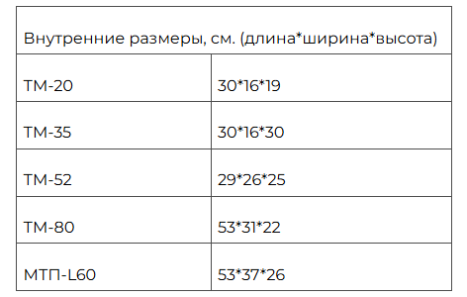
Тариф не зависит от физического веса отправления и не зависит от выбранного температурного диапазона +2...+8°С; +2...+25°С;+15...+25°С;-25...-15°С.
Также ко всем заказам со срочностью «срочная с тепловым режимом» за ускоренную обработку грузов, требующих поддержания определенного температурного диапазона, добавляется услуга Сервисный сбор – 250 рублей (без НДС). Если услуга не проставилась автоматически, её нужно выбрать вручную.

Перевозка в термобоксе клиента без соблюдения температурного режима со стороны КСЭ

Оформляем как обычный сверхсрочный заказ. При необходимости консультируем по стоимости и срокам доставки. Иные режимы срочности, а также возможности доставки согласовываются с подразделением по работе с биоматериалами.
Внутригородская доставка в авторефрижераторе КСЭ.
Также в ряде регионов для клиентов доступны сбор и доставка груза с температурным режимом день в день в пределах одного населенного пункта.
Возможность доставки вне пределов населенного пункта необходимо уточнять отдельно, направив запрос на почту termo@cse.ru
Описание, ограничения услуги.
- Для доставки используется отдельная машина с рефрижератором, температурный диапазон от -15 до +15 градусов
- Тарификация - почасовая, минимально 4 часа:
- Получателю предоставляется распечатка температурных показателей;
- Максимальная грузоподъемность машины с рефрижератором - 1 т.,
- ПРР не включены в тариф и рассчитываются отдельно.
- Для расчета стоимости необходимо указать срочность "Срочная с тепловым режимом", внести количество часов в поле "Данные о грузе, Т (час)" и выбрать услугу "Доставка грузов в Рефрижераторе":
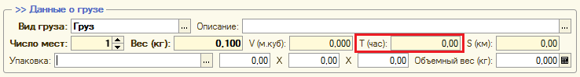
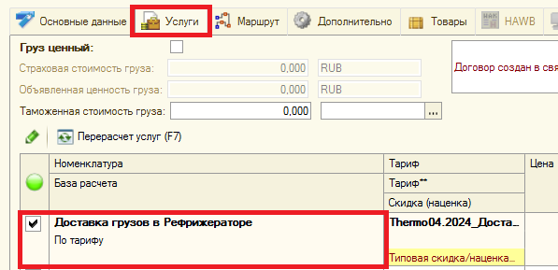

Оформление заказа.
Как и для остальных заказов с соблюдением температурного режима оформить заказ необходимо до 16:00 накануне дня сбора, так как требуется подготовка машины с рефрижератором.
География обслуживания.
Санкт-Петербург, Москва, МО и еще 30 крупных населенных пунктов.
Подробности - в п.1.4. тарифного справочника температурных грузов https://www.cse.ru/files/3900
Межрегиональная доставка авторефрижераторе КСЭ
Возможна по всей России. По расчету тарифа писать на termo@cse.ru
Согласование с подразделением по иным/сложным запросам:
Звоним на любой контактный номер менеджера подразделения по работе с биоматериалами по списку добавочных.
Если не дозвонились до подразделения, то создаем заказ, записываем, не проводим и пишем запрос по шаблону ниже:

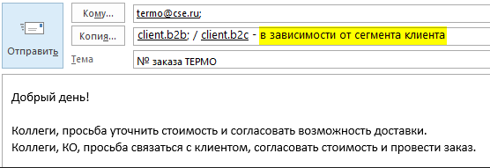
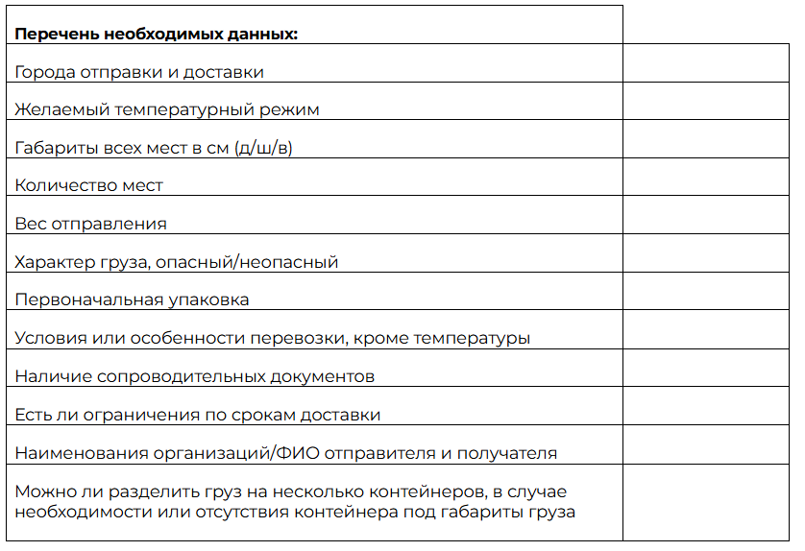

5. МЕЖДУНАРОДНАЯ ДОСТАВКА
5.1. Особенности международной доставки
Экспорт – вывоз товара за границу.
Импорт – ввоз товара из-за границы.
Типы отправлений:
Документы – печатная продукция на бумажном носителе (формат А4), на не сброшюрованных листах, общим весом до 5 кг.
Груз – документы весом равным или более 5 кг, либо груз личного пользования, полиграфия.
Ограничения по услуге:
✓ Список стран, куда ограничены отправки: Актуальный список ограничений
✓ Содержимое груза (список предметов, запрещенных к перевозке, можно найти в «Предметы запрещенные к пересылке»)
✓ Для физических лиц услуга оказывается только по предварительной оплате;
✓ Максимальный вес отправлений по одной накладной в категории "Документы" -5 кг.;
✓ Максимальный вес по одной накладной в категории “Не документы” до 30 кг;
✓ Габариты одного места не более 120*50*50 см.;
✓ К доставке в страны дальнего зарубежья принимается груз со стоимостью содержимого до 200 Евро для беспошлинного вывоза из РФ.
Если клиент хочет отправить заказ со стоимостью более 200 евро, то потребуется доп. согласование с международным отделом
✓ К доставке не принимаются «опасные грузы».
✓ Минимальный оплачиваемый для всех отправлений – 250 г.
Для расчета стоимости в 1С используется единая номенклатура «Международная доставка», в рамках которой прописана вся география и все срочности доставок (с НДС 20%).
Режимы доставки:
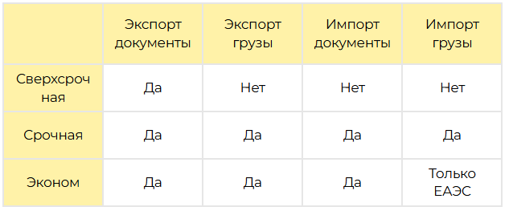
Возможность отправки:
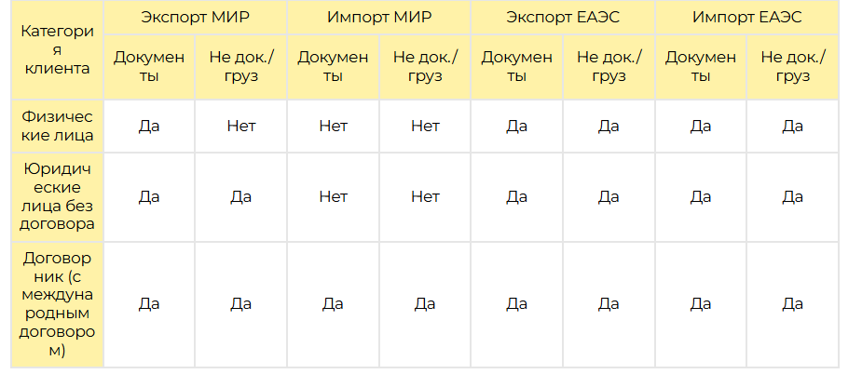

Способ оплаты:
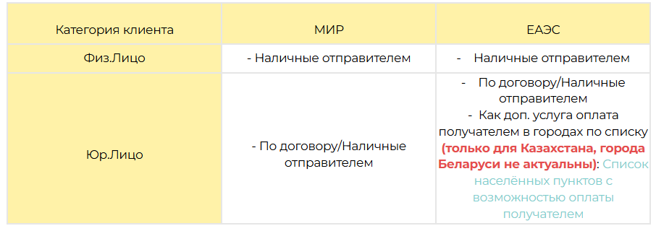
5.2. Экспорт Мир
Действия оператора при поступлении звонка клиента.
1. Определить отправителя.
 | Физическое лицо | Юридическое лицо
Возможно, к отправке: | несброшюрованные документы (листы формата А4 до 5 кг) | несброшюрованные документы (листы формата А4 до 5 кг) и грузы до 30 кг.
2. Определить тип отправления.
Документы | Груз
Использовать список запрещенного содержимого + постановления 1, 2 и 3.
Список разрешенного содержимого (см.п.3).
Обязательно необходим инвойс.

Характер груза | Действия оператора
Груз присутствует в списке отправляемых  (см. постановление п.3) | Оператор предупреждает о необходимости сверить корректность инвойса с международным отделом.
Груз присутствует в списке необходимых к согласованию или вызывает сомнение в возможности отправки  (см. постановление п.3). | Оператор направляет клиента на сотрудников международного отдела:  (добавочные 2612 и 2615).
Для согласования возможности доставки заграницу, а также для проверки корректности заполнения инвойса – клиенту необходимо обратиться на почту – world@cse.ru.
Важно: если запрос направляется сотрудником из системы HelpDeskEddy то действуем согласно 2.1.1.6. Коммуникации между отделами в HelpDeskEddy
3. Определить доступность страны назначения.
https://www.cse.ru/mow/news/osushestvlenie-mezhdunarodnoi-dostavki/

4. Принять решение
Принять к отправке или отказать и перенаправить в международный отдел.
Оформление заказа.
- Требуется проверить наличие услуги в договоре перед оформлением заказа, если услуга не выбирается, направляем клиента для подписания доп. соглашения в отдел продаж. Если к отправке документы, можно оформить от частного лица.
- Заказ оформляется на русском языке.
- Если клиента интересует стоимость и сроки: В поле получатель обязательно указываем город, который озвучил клиент, это влияет на стоимость, т.к. существуют разные зональности. При отсутствии названного города в списке оператор указывает «Прочие города». Если клиента сроки и стоимость не интересуют: Оператор в географии получателя указывает «Прочие города» и проводит заказ.
Накладная должна быть заполнена клиентом полностью на английском языке.
5.3. Импорт Мир
Описание услуги.
✓ В рамках услуги осуществляется ввоз в страну образцов продукции и некоммерческих отправлений для клиентов сегмента В2В из стран ближнего и дальнего зарубежья.
✓ Режим доставки – срочная.
✓ Вид доставки - «Дверь-Дверь», «Дверь-Склад».
✓ Сроки доставки – 8-12 дней.
✓ Для отправлений типа «груз» необходим инвойс.
Ограничения по услуге.
✓ Только для не контрактных грузов (Не Контрактными называются грузы, отправка которых осуществляется на безвозмездной основе, т.е. не предусмотрено получение денег за поставку данного груза).
✓ Максимальный вес отправления – 30 кг.
✓ Габариты – 120*50*50.
✓ Общая стоимость не превышает 200 евро.
Оформление заказа.
✓ Заказ оформляется в Личном кабинете клиентом самостоятельно. Указывается адрес конечного получателя в РФ, адрес отправителя вносится на английском языке. К заполнению обязательны поля: «индекс» и e-mail отправителя.
Согласование отправки, вопросы клиента.
✓ При необходимости согласовать возможность отправки и самопривоза в офис местного агента, уточнить детали и правила, для консультации звоним в международный отдел. Ответственные:
Михеева Елена, доб.2603
Авдонина Мария, доб.2666
✓ Или направляем письменный запрос на почту world@cse.ru
На эти же ящики также необходимо направлять инвойс для проверки.
! Для уточнения статуса уже оформленного заказа - запрос необходимо направить на world@cse.ru
Важно: если запрос направляется сотрудником из системы HelpDeskEddy то действуем согласно 2.1.1.6. Коммуникации между отделами в HelpDeskEddy
КС Ташкент
В Узбекистане есть офис КС, находится в г. Ташкент.
Если импорт документов, то согласование не требуется.
Если импорт груза, то требуется согласование с world@cse.ru.
В заказе в доп. инфо про отправителя прописываем “на уточнении”, заказ не проводим.
Для согласования отправки требуется уточнить у клиента контактное лицо получателя и его электронный адрес и написать запрос на world@cse.ru согласно 2.1.1.6. Коммуникации между отделами в HelpDeskEddy
Шаблон письма:
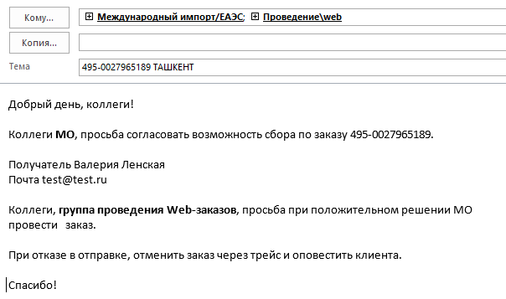

5.4. Экспорт в ЕАЭС
В состав ЕАЭС входят пять стран: Республика Армения, Республика Беларусь, Республика Казахстан, Кыргызская Республика и Российская Федерация.
Для возможности отправки груза за пределы РФ, необходимо запрашивать у клиентов следующую информацию:
- Характер груза. Полное наименование и описание груза (с внесением его в нашу накладную).
- Код ТН ВЭД. Обязательно: либо в инвойсе или в товарной накладной должен быть прописан код ТН ВЭД., с внесением его в нашу внутреннюю накладную. А также один из документов: счет, счет-фактура, ТТН.
- Разрешающие документы на вывоз (если попадает под запрет ), ознакомиться с док-ми можно на сайте : https://www.cse.ru/mow/news/novye-pravila-vyvoza-gruza-s-territorii-rossii/
- При перевозке оборудования, необходима техническая документация: руководство по эксплуатации технического средства, формуляр, паспорт, технические условия на производство изделия, спецификация, другие документы, перечень которых колеблется в зависимости от специфики производства и проектирования того или иного оборудования
- Также просим учесть тот факт, что окончательное решение о выпуске или не выпуске товара за пределы Российской Федерации принимают сотрудники таможенных органов Российской Федерации.
*Если оператор сомневается в достоверности инфо, необходимо информировать клиента, что в случае предоставлении неверной информации о грузе, и вследствие его задержаний на границе, все операционные расходы по возврату груза будет нести клиент.
Правила перевозки груза для физических лиц в Республику Беларусь
Матрица сопроводительных документов ЕАЭС
Для согласования возможности доставки в страны ЕАЭС, а также для проверки корректности заполнения инвойса – клиенту необходимо направить его на почту zone@cse.ru.
Все запросы, связанные с Сбором и доставкой грузов по Казахстану, направляем в офис.

Оформление заказа
А) Заказ размещаем на русском языке.
Б) Если клиента интересуют стоимость и сроки:
В поле «География» по получателю указываем населённый пункт, который запрашивает клиент.
Это влияет на стоимость, т.к. существуют разные зональности.
Если населённый пункт отсутствует в списке 1С – указываем «Прочие города»
В) Если клиента не интересуют стоимость и сроки:
В поле «География» по получателю указываем «Прочие города» и проводим заказ.
5.5. Импорт ЕАЭС
При оформлении заказа необходимо:
- Полностью заполнить данные отправителя и получателя;
- При Сборе из Беларуси закрепить агента "КОРЭКСГАРАНТ";
- Оформленный заказ в формате Excel направить на электронную почту агента (кроме Казахстана и Армении).
Страна | Вид груза | Электронная почта
Беларусь | Любые заказы. Опасные грузы по согласованию с агентом и отделом Экспорта-Импорта. | zakaz@korex.by
Киргизия | Любые (авиа) заказы. Опасные грузы по согласованию с Международным отделом. | office@interpost.kg

Также агентов в Беларуси и Киргизии необходимо оповещать о любых изменениях в заказе, включая отмену заказа, по электронной почте.
Исключение: Армения и Казахстан - данные о сборе не отписываем, т.к. в этих странах есть офис КС и все изменения видны в 1С.
Матрица сопроводительных документов ЕАЭС прикреплена внизу статьи.
В случае необходимости писать запрос на Армению, пишем на электронный адрес: armenia@store.cse.ru

ДЕНЬ 5:

Дополнительные услуги и сервисы

Тема 1: Страхование и Объявленная ценность:
 | Страхование |  | Объявленная ценность
Вид клиента | Только Договорники |  | Договорники и Частные лица
Определение услуги | Страхование - это набор мер и действий, которые должны обеспечить защиту груза от рисков физического повреждения или утери, независимо от способа его перевозки, и предоставляет возможность клиенту получить компенсацию в случае их наступления. |  | Под отправлениями с «объявленной ценностью» понимают отправления, принимаемые к доставке с оценкой стоимости вложения, определяемой Клиентом, и предоставляет возможность получить компенсацию в случае утери/повреждения.
Вид груза | Только новый груз в заводской/новой упаковке. |  | Любой груз и документы.
Максимальная стоимость груза | до 3 млн (В2В) | оповещения производства не требуется  При стоимости груза более 3 млн - предложить клиенту страховку. | До 50 000 рублей*  *Является обязательной услугой. В самом низу памятка.  Но возможны исключения, проверить можно при оформлении заказа указав гео отправителя и получателя , при обязательной ОЦ появится галочка в столбце Услуги:  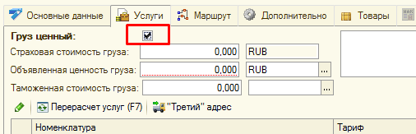  Так же выйдет служебное сообщение:  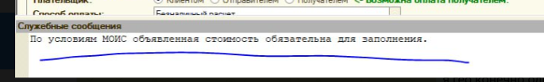
Максимальная стоимость груза | до 5 млн (Сборный груз)
Максимальная стоимость груза | от 3 млн (В2В) до 15 млн (В2В) | необходимо оповещение все отделы компании, задействованные в погрузке/разгрузке и транспортировке данного груза:  ✔️Транспортный отдел /КС сбора/доставки (при приеме груза необходимо визуально оценить целостность упаковки);  ✔️Склад (При поступлении груза на склад сотрудники визуально оценивают упаковку поступившего груза и предлагают различные виды упаковочного материала. Как правило, это деревянная обрешетка);  ✔️Отдел организации перевозок (для выбора вида транспорта и перевозчика);  ✔️Группа по работе со страхованием грузов <insurance@cse.ru>  Шаблон письма:  Добрый день, коллеги.  Клиент оформил груз со страхованием -"УКАЗЫВАЕМ СУММУ".  Коллеги Склад, просьба при приеме груза визуально оценить упаковку, если необходима обрешетка, просьба выставить трейс.  Просьба в случае нарушений на любом этапе составить акт и сообщить о проблеме в продолжение информационного письма.
Максимальная стоимость груза | от 5 млн (Сборный груз) до 30 млн (Сборный груз)
Максимальная стоимость груза | от 15 млн (В2В) | более 15 млн по согласованию с КО:  Создаем заказ, сохраняем, но не проводим. В доп. инфо по отправителю указываем: «На согласовании в КО» и пишем письмо на клиентский отдел
Максимальная стоимость груза | от 30 млн (Сборный груз)
Стоимость услуги | 0,5% от заявленной стоимости груза |  | Стоимость услуги - 3% от 1000 рублей + НДС (итого 35 рублей)  Минимальная обязательная сумма объявленной ценности - 1000 рублей  Если клиент указывает сумму ОЦ меньше 1000 - мы считаем её равной 1000  Если клиент указал большую сумму, то ответственность в рамках указанной суммы
Способ оплаты | Только по безналичному расчету.  *Отдельно оплату только за страхование не принимаем. |  | Договорник – по безналичному расчету или наличными отправителем.  Частное лицо – оплата только отправителем.  *Отдельно оплату только за ОЦ не принимаем.
Документы | При отправке документы прикладывать не требуется.  Клиент должен иметь все документы, подтверждающие стоимость, если наступит страховой случай (ТТН, счет-фактуру, товарный чек).  *при оформлении накладной необходима пометка в пункте 5 |  | Желательно приложить опись вложимого в трех экземплярах (пример на сайте https://www.cse.ru/files/1113, опись может быть и по форме клиента).  При наступлении страхового случая предоставить документы, подтверждающие стоимость груза.  *при оформлении накладной необходима пометка в пункте 5
Порядок оформления заказа в 1С | - Поставить √ «Груз ценный».  - Внести страховую стоимость груза.  - две услуги: «Вознаграждение страхователя» и «Премия страховщика». Если этих услуг нет, то в услугах выбрать "Страхование". |  | - Поставить √ «Груз ценный».  - Внести стоимость груза в поле "Объявленная ценность груза".  - В услугах выбрать "Объявленная ценность".

При объявленной стоимости желательно приложить опись вложимого в трех экземплярах.
При страховании документы прикладывать не требуется, но, как и при объявленной стоимости, клиент должен иметь все документы, подтверждающие стоимость на руках, если наступит страховой случай.
Тема 2: Доупаковка и обрешетка

Доупаковка
Это дополнительная услуга, которая предоставляется клиентам для сохранности груза в процессе транспортировки, любая доупаковка по просьбе клиента\склада.
Сотрудник при формировании заказа может предложить клиенту дополнительно упаковать груз, в зависимости от характера груза (хрупкий, дорогостоящий и т.д).
Какие бывают упаковочные материалы для клиента:

1) Бесплатные (клиент может заказать в ЛК заранее или их предоставит курьер при сборе отправления) — это конверты А3 или А4, пакеты КСЭ L, M и S, накладная.
2) Платные – предоставляются клиентам за дополнительную оплату, упаковка осуществляется на складе.

Выбор упаковки в зависимости от характера вложимого будет определятся сотрудником склада.
Если клиенту необходима конкретная упаковка, он может заказать ее заранее (в ЛК или Чате).
Вид упаковочных материалов и их актуальную стоимость он может найти на нашем сайте.

ВАЖНО! После доупаковки происходит увеличение габаритов и веса отправления, соответственно, изменится итоговая стоимость за доставку. Об этом необходимо сообщить клиенту.
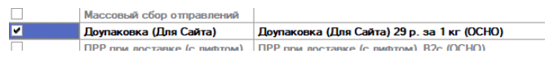

Обрешетка
Обрешётка — защитный каркас из дерева, который используется для перевозки ценных и хрупких грузов.
Сплошная обрешетка только по требованию!
Обязательно предлагаем для дорогостоящих грузов свыше 3 млн. рублей.
Необходимо обратить внимание и при консультации клиента обязательно сообщать:
- По факту осуществления обрешетки, габариты груза увеличиваются примерно на 10 см с каждой стороны. Фактический вес также меняется в большую сторону, но информация по итоговой цифре будет известна только по факту выполнения работ на складе.
- Сроки доставки при отправке с услугой обрешетка могут быть увеличены в зависимости от сложности упаковки и загруженности склада.
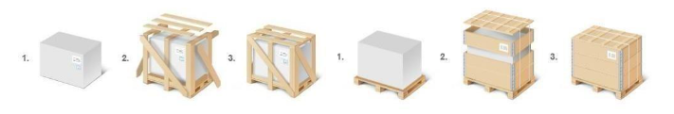
Тема 3: Погрузочно-разгрузочные работы

ПРР (Погрузо-разгрузочные работы) – это услуга помощи наших сотрудников для переноса груза при сборе/доставке.
ПРР бесплатны: когда вес груза по одной накладной не более 30 кг.
Согласование необходимо только в том случае, если заказ оформляется со сбором на текущий день!
В случае оформления заказа НЕ на текущий день - предварительного согласования не требуется!

Для согласования необходимо направить письмо уведомление на Транспортный отдел (для Москвы/СПб и МО/ЛО) или на диспетчера региона согласно форме из инструкции.

- Выбрать нужную номенклатуру ПРР, указать этаж в столбце количество (если ПРР осуществляется без лифта):

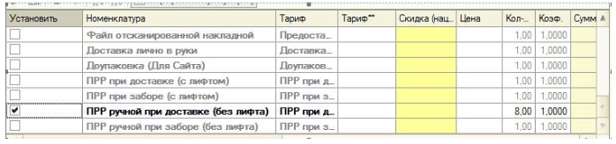

Обязательно указать в дополнительной информации по отправителю и получателю, условия погрузки и выгрузки отправления: этаж, наличие лифта (если этаж не первый), возможность парковки, возможность использования рохлей, тележек и др. данные.

Тема 4: Уведомление о доставке
Файл отсканированной накладной – это накладная с подписью получателя, которая является подтверждением доставки. Документом с такой же силой является маршрутный лист с подписью получателя и подпись с МПК (мобильного приложения курьера).
Клиенту предоставляется по электронной почте.
Официальное письмо-уведомление – это документ на фирменном бланке компании, который подтверждает доставку.
Клиенту предоставляется по электронной почте или отправкой физического оригинала.
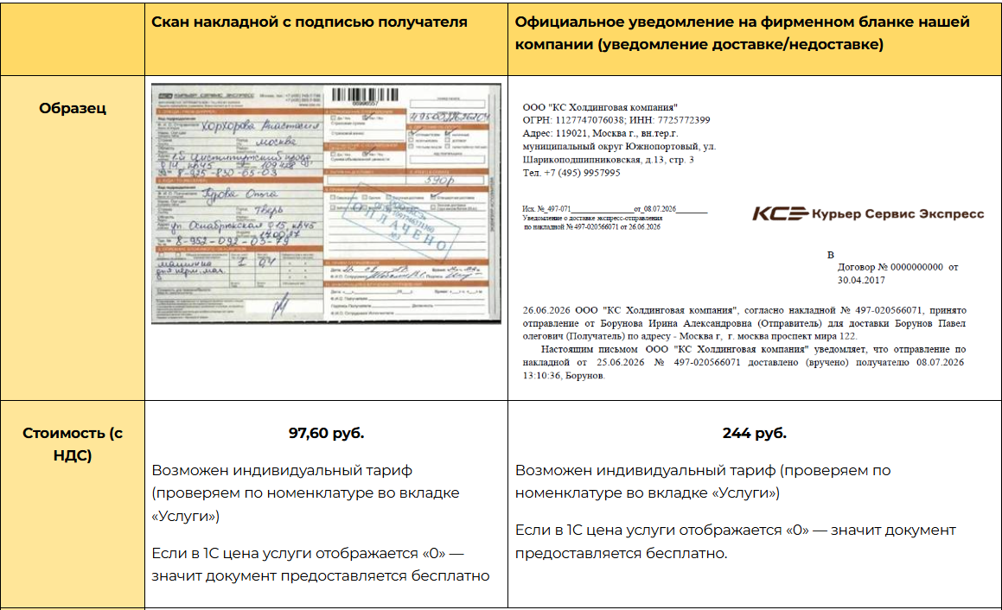
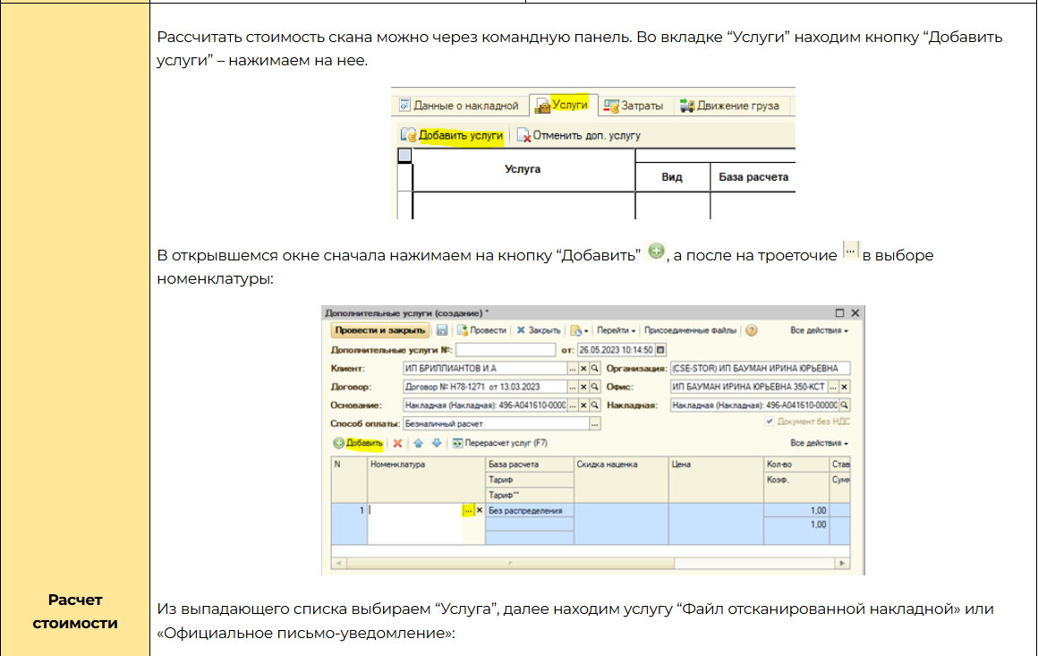
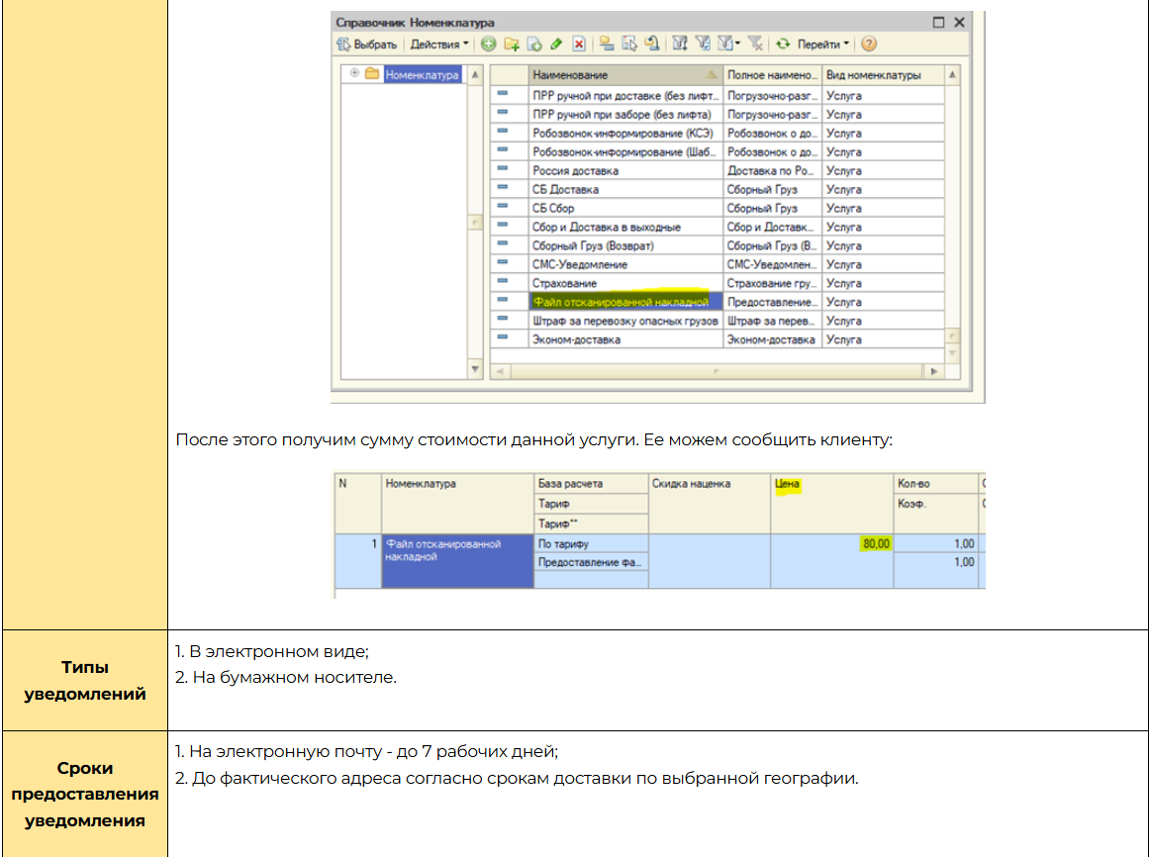
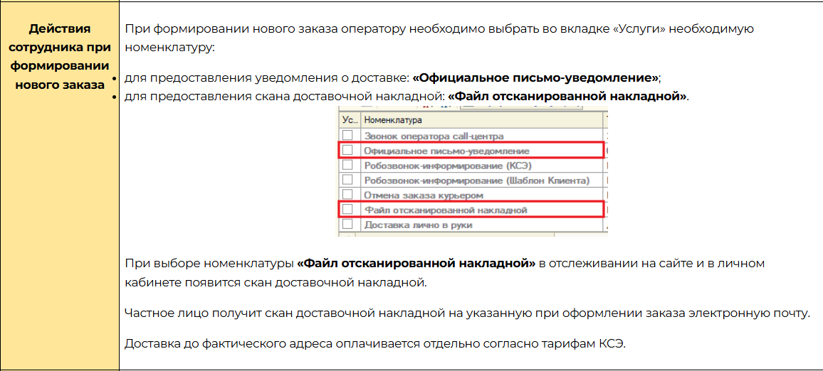
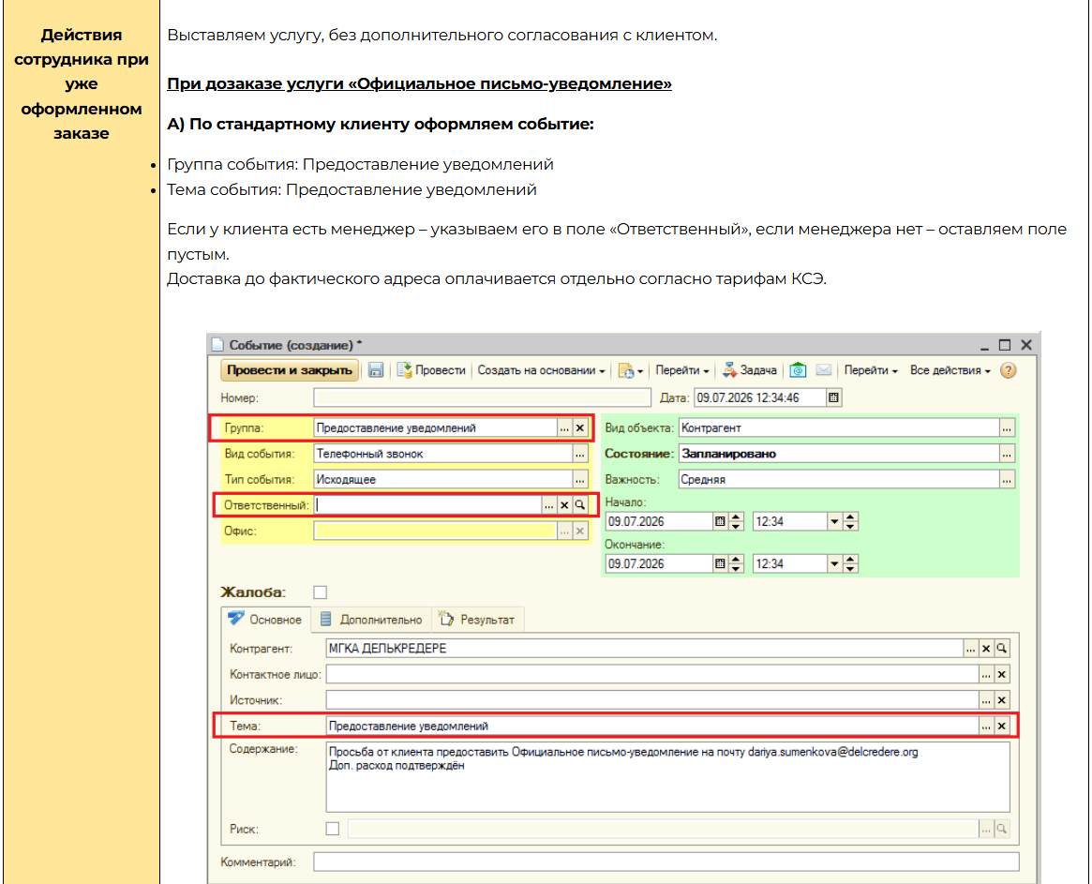

Тема 5: Электронный чек
Кому можно направить чек:
- Плательщику отправления
- Не плательщику отправления
Является ли направление этого документа платной услугой?
Нет
Предоставление чека: общее положение
Чек всегда направляется автоматически на указанный в накладной номер телефона и электронную почту во вкладке «Дополнительно».
Срок
Наличный расчёт – в конце дня, после сдачи груза на склад отправителя (курьер должен после окончания маршрута сдать денежные средства в кассу, на это нужно время)
Безналичный расчёт – после оплаты, в течение 5-10 минут.
Формат – СМС и письмо на электронную почту.
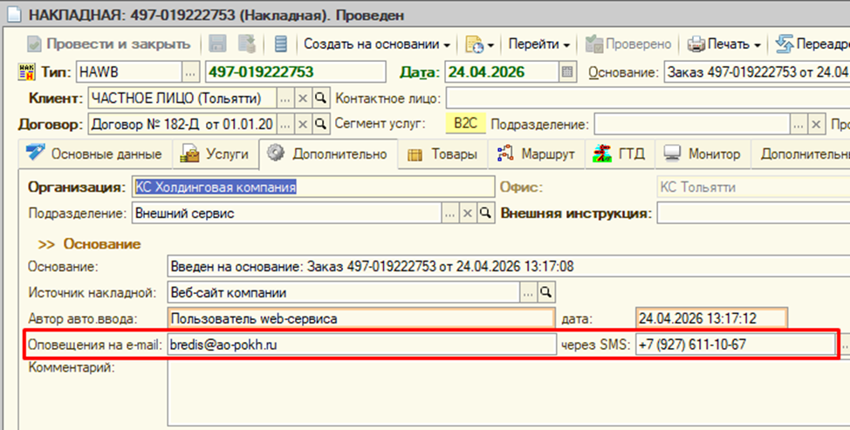
Дубль чека можно запросить через любой канал поддержки, он направляется нами на электронную почту, которую указали в обращении.
Срок – после статуса «Чек отправлен» на платформе ОФД, в течение 5-10 минут.
В формате СМС дубль чека не отправляется.
Предоставление чека: алгоритм в 1С
1С, «Список накладных» → Вкладка «Монитор» → Статус «Выбит кассовый чек» (двойной щелчок мышкой)
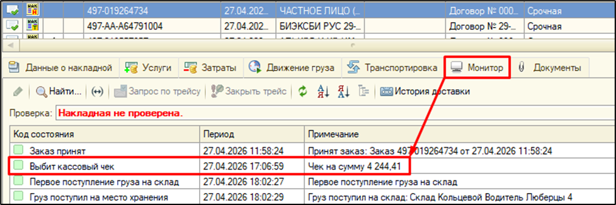
В новом окне «Чек» → Вкладка «Дополнительно» → Кнопка «Электронный чек в ОФД»
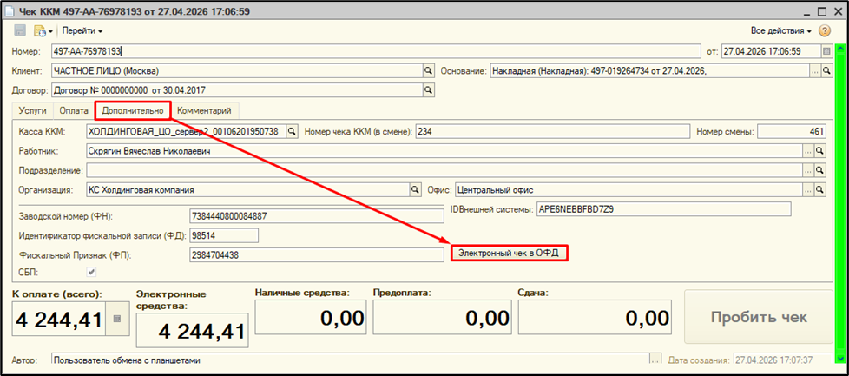
В браузере откроется сайт ОФД, первично нужно ввести код с картинки, чтобы получить доступ к самому чеку.
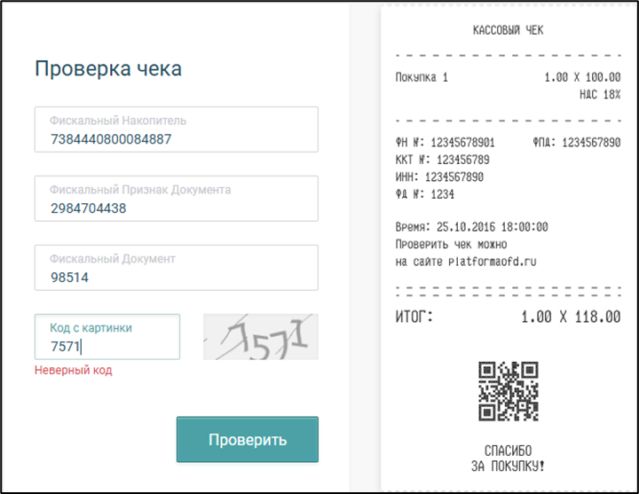
После сайт предложит два варианта:
- Скачать чек вложением, чтобы направить его прямо в переписку.
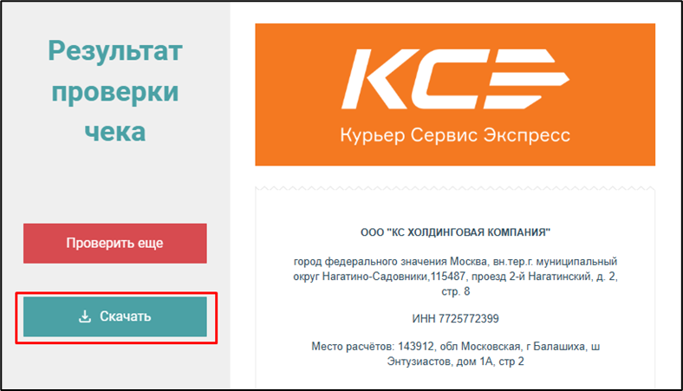
2. Направить на конкретную почту.
- Заполняем графу внизу сайта, под чеком.
- Нажимаем «Отправить»
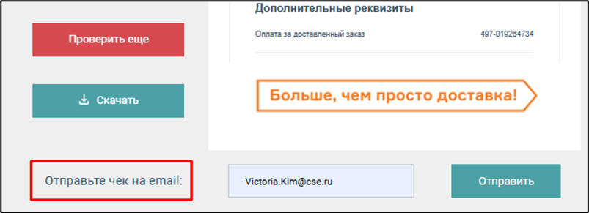
с. Графа ввода почты заменяется на статус «Чек отправлен»
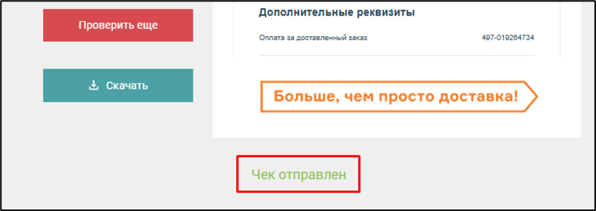

Предоставление чека: алгоритм, если его нет в 1С
Оплата отправления в Москве:
Направляем письмо на accountant.cash@cse.ru (Касса/Бухгалтерия).
Оплата отправления в другом городе РФ:
Направляем письмо на accountant.cash@cse.ru (Касса/Бухгалтерия) + офис доставки на копии.
Если коллеги не смогли предоставить чек, то отвечаем клиенту по шаблону:
К сожалению, старый чек не сохранился.
Вы можете самостоятельно обратиться к Оператору Фискальных Данных (ОФД) для выгрузки чека из архива. Данные, которые вам нужны для этого:
- Заводской номер (ФН)
- Фискальный признак (ФП)
- Дата
- Сумма
Данные для шаблона берём отсюда:
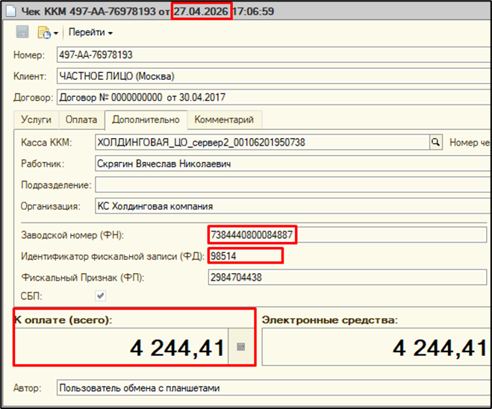

Тема 6: Опись вложимого

Опись вложения (далее ОВ) — это документ, который содержит перечень отправлений во вложении, высылаемых в отправлении по 1 накладной.
ОВ необходима при отправке документов в налоговые или государственные органы, при отправке грузов с объявленной ценностью.
Наличие описи позволяет осуществлять доставку с проверкой и пересчетом вложимого. Клиент по факту завершения доставки, при необходимости получает экземпляр описи, подписанный Получателем.
Какие условия доступа к услуге?
- Клиент с договором
- Отправление в пределах РФ
Как оформить услугу?
Только через сотрудников компании:
- С сотрудником ПВЗ, на стойке нашего офиса;
- Со специалистом поддержки.
Услуга к самостоятельному выбору через личный кабинет не доступна.
Услуга «опись вложимого» недоступна для отправок в страны дальнего зарубежья.
Клиент и курьер подписывают три экземпляра описи:
∙ 1 экземпляр оформленной описи вкладывается в экспресс-отправление для Получателя;
∙ 2 экземпляр остается у Отправителя /Клиента;
∙ 3 передается Исполнителю (опись крепится к накладной).

Тема 7: Сбор и доставка во внерабочее время

Если клиенту требуется сбор и/или доставка в выходной день, то оператору необходимо выполнить следующие действия:
1. Проинформировать клиента об изменении стоимости:
- при сборе или доставке в выходной день коэффициент услуги будет х1.5 (т.е. текущая сумма умножить на 1.5);
- при сборе и доставке в выходной коэффициент х3.
2. В заказе во вкладке «Услуги» устанавливаем галку в необходимую номенклатуру и в графе «Коэффициент» проставляем коэффициент:

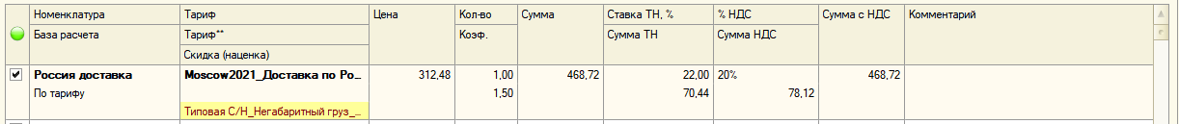
3. Проставить в заказе согласованную дату доставки:
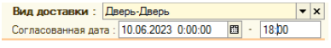
4. Согласование сбора и доставки в выходной день по Москве и Московской области не требуется! Просто оформляем заказ с соответствующей номенклатурой.
Исключения:
- Доставка день-в-день;
- Заказы ТО;
- Заказы с терморежимом
- С нестандартными ограничениями при сборе/доставке (интервалы, условия транспортировки).

5. Сбор и доставку в других населённых пунктах необходимо согласовывать всегда!

Тема 8: Ожидание курьером на адресе

Платное ожидание - ожидание курьером на адресе более 10 минут (согласно тарифам, размещенным на сайте).
Если необходимо больше, то клиент должен либо согласовать доп.расход, либо договориться с отправителем/получателем об ожидании на адресе.
Тарификация за каждые последующие 15 минут ожидания.

Тема 9: Лично в руки

Стандартная доставка производится до адреса клиента (секретаря, ресепшн), даже если указано контактное лицо.
Услуга “Доставка лично в руки” – это услуга, которая подразумевает доставку до конкретного получателя. При ее наличии курьер обязательно проверяет документы, удостоверяющие личность получателя.

Отказ получателя от предоставления удостоверяющих личность документов признается как отказ в получении отправления.

При оформлении заказа проставляем соответствующую номенклатуру:
Клиенту о доп. расходе сообщаем, запрашиваем согласие на услугу.

Тема 10: Доставка с возвратом для клиентов по договору (ВСД и ВПД)

Для клиентов, работающих по договору, вместо вида доставки "С возвратом" доступны услуги Возврат сопроводительных документов (ВСД) и Возврат при доставке (ВПД):

Возврат сопроводительных документов: клиент при отправке вместе с отправлением передает курьеру сопроводительные документы, которые при доставке подписывает получатель, и эти документы затем возвращаются клиенту по добавочной накладной;
- расчётный вес переданных на возврат документов не должен превышать 0,5 кг
Возврат при доставке: при доставке отправления получатель, по предварительному согласованию с заказчиком, передает курьеру документы или груз, которые потом возвращаются на адрес клиента по добавочной накладной.
- расчётный вес переданного на возврат Отправления не должен превышать 30 кг

Возвратное отправление оформляется согласно указанной срочности в исходной накладной (могут быть исключения по договору клиента).

При оформлении заказа в 1С нужно найти соответствующую услугу в списке услуг и внести её. Менять вид доставки на "с возвратом" не нужно.

Возвратные накладные заранее и вообще создавать не надо, только выбираем услугу в прямой накладной – дальше все происходит автоматически.
Тема 11: Рассылка
Рассылка – это сбор множества заказов с одного адреса от одного отправителя
с доставкой разным получателям.
Рассылка — это услуга по организации и выполнению отправки товаров или документов от отправителя к получателю через склад КСЭ. Процесс включает получение и обработку заявки, приемку товарно-материальных ценностей, их расконсолидацию, комплектацию, доупаковку при необходимости, оформление и печать сопроводительных документов, а также доставку в соответствии с условиями договора и установленными правилами.
ВАЖНО: Оформление рассылки возможно только по России

Виды:
- Без комплектации – забираем готовые отправления с заполненными и приложенными накладными или грузовыми марками
Для договорников - оформляем заказ, заполняем данные по отправителю, кол-во мест, описание и габариты и ставим галочку «рассылка». Срочность не изменяем.
!!!!!! В случае, если у клиента разные контактные лица отправителя, то необходимо оформить столько заказов, сколько будет отправителей (например: сбор с одного адреса, с одной компании, но забрать нужно 3 конверта от Семочиной Алины, 5 конвертов от Иванова Тараса и 7 пакетов от Смирновой Катрин. Оператор должен оформить три заказа на рассылки)
В доп.инфо по отправителю указываем “накладные будут приложены”
доп. услуги:
при внесении доп.услуги в заказ эта услуга будет добавлена во все накладные по этому заказу.
поэтому заказ с доп.услугой необходимо оформить отдельно от остальной рассылки.

Для Частных лиц - на каждое отправление оформляется отдельный заказ

В случае, если у ЧЛ больше 10 отправлений, оператор должен перевести звонок на наставника/руководителя группы.

- С комплектацией – может включать в себя: распечатку накладных по реестру, маркировку груза; доупаковку, комплектацию индивидуальных наборов; временное хранение

Для Частных лиц - переводим на Клиентский Отдел.
Для договорников:
Создаем заказ: заполняем данные по отправителю, кол-во мест, описание и габариты и ставим галочку «рассылка». Срочность не изменяем. В доп.инфо по отправителю “с комплектацией”.
Записать заказ, но не проводить!
Условия предоставления услуги и оплата:
Условия | Клиент с договором |  | Клиент без договора (Частное Лицо) |  | Оферта
Условия | С комплектацией | Без комплектации | С комплектацией | Без комплектации | С комплектацией | Без комплектации
Безналичный расчёт (по счёту) | Да |  | Нет |  | Да
Наличный расчёт (Наличные, картой) |  |  | Да

